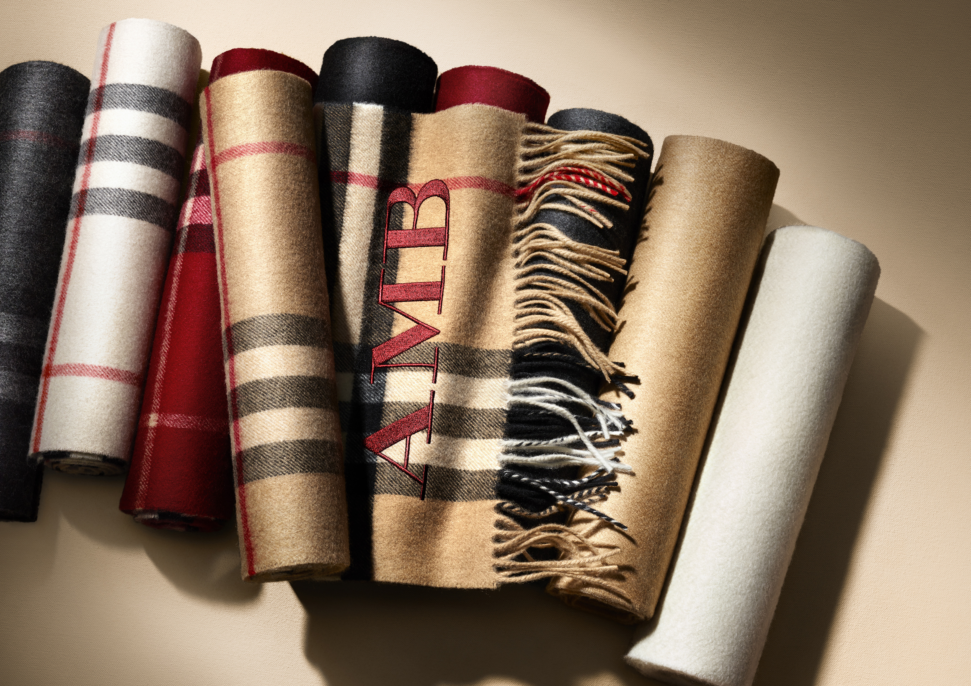

BUFANDA CLASICA DE CASHMERE BURBERRY
Fabricada en Escocia, nuestra clásica bufanda de cashmere es sinónimo de nuestros valores como marca, artesanía experta, protección contra el clima y respeto por nuestra herencia. El Archivo de Patrimonio Burberry contiene anuncios de bufandas desde 1880. Hoy, la icónica bufanda de cashmere es el corazón de nuestra marca y es reconocida mundialmente.
La Fábrica
Nuestra bufanda clásica de cashmere, que presenta el icónico sello Burberry, está hecha por manos expertas en una fábrica de textiles con 200 años de antigüedad ubicada en Elgin, Escocia. Cada bufanda pasa por 30 procesos de producción diferentes y es trabajada por 18 pares de manos, desde el cepillado del cashmere puro hasta el corte a mano de los flequillos del producto final. Los procesos, algunos a mano y otros con máquinas tradicionales, son llevados a cabo en la fábrica familiar, lo que la hace una hilandería altamente integrada. Es por esto, y por la experiencia de las personas que laboran ahí, que el negocio de la familia escocesa se ha vuelto una de las mejores manufactureras de textiles en el mundo.
Integrando al panorama escocés en sus bufandas, la fábrica usa el agua blanda del río local Lossie. Con el fin de impulsar el espíritu de la comunidad, que ha probado ser uno de los principales atributos de la fábrica, da empleo a trabajadores altamente capacitados de las áreas circundantes para asegurarse de que cada hilado y manejo de hebra se haga con cuidado y precisión.
El proceso: El cashmere es una fibra proteínica que se encuentra en la barriga de las cabras Kashmir. La calidad del cashmere se establece por la longitud y el diámetro de sus fibras, sus muestras son probadas presencialmente en la fábrica usando un método de cepillado a mano para asegurarnos de que sólo las mejores sean seleccionadas. El cabello se toma de la parte inferior de la cabra, que es el área más suave.

Casa de tintes: Toma de dos a seis horas, dependiendo de la profundidad de las tonalidades, teñir el cashmere puro. Técnicos experimentados trabajan en la casa de tintes para crear acabados de color ricos y exactos dentro de la Barra de Bufandas, incluyendo los clásicos colores tradicionales. Además, existe un laboratorio localizado dentro de la casa de teñido donde se producen colores usando recetas de teñido únicas.
Mezcla: Después de que el teñido está completo, es el turno del fundido, peinado y aceitado. El proceso de fundido crea nuevas tonalidades y el peinado abre las fibras para mayor tratamiento. La fibra pasa por un largo contenedor de metal a través de un secador de radiofrecuencias y es soplada y peinada a su alrededor para abrir las fibras. Este proceso se hace dos veces para asegurar un mezclado minucioso. Después, son tratadas con aceites para reemplazar los aceites naturales perdidos durante el teñido y así prevenir roturas excesivas y estática.
Cardado: Después del cepillado, la lana condicionada es introducida en la máquina de cardadura y cepillada de forma cruzada para remover sobrantes mientras es esponjada, resultado que se obtiene pasándola a través de una fina serie de rodillos cubiertos por alambres de dientes afilados. Esto produce hebras uniformes con el peso y nivelado correctos para preparar tajadas (bultos de fibras) listas para ser hiladas.
Hilado, urdido y tejido: Las hebras son hiladas con el peso, tejido y fuerza especificados. La tela tejida está hecha de hebras urdidas y tramadas que son creadas en una de las máquinas más novedosas de la fábrica. La estructura y moldes de la tela especifican cómo es que las hebras deben de ser intercaladas en el telar. El hilo más lujoso es tejido en un telar Dobby, máquina que se especializa en tejer modelos cruzados. Para cada cambio de modelo el telar debe de ser configurado individualmente, hebra urdida por hebra urdida. Los hilos tramados deben de ser dispuestos en una secuencia precisa para conseguir el patrón de colores correcto.
Finalizado: La etapa final incluye lavado, peinado, corte y bordado. En el telar, el largo de las telas es cuidadosamente revisado y se remueve cualquier tipo de defecto. El cashmere sale aceitado del telar y debe de ser enjuagado. Las bufandas son lavadas en agua de primavera escocesa del río Lossie.
Para asegurar una sensación ultra suave, el tejido es cepillado para crear un pelaje superficial. El lujoso acabado se obtiene del cepillado con cardas naturales. Hay 3,840 cardas por máquina que cepillan gentilmente la superficie del tejido mientras sigue húmeda. Esto levanta las fibras, asegurando la textura suave y el lustre natural por los que el cashmere de Burberry es conocido. Los cardados duran un mes y cuando se gastan son reemplazados a mano, uno por uno.
El tejido húmedo es secado en una máquina de rameado que lo sostiene en la anchura indicada para evitar que se encoja.
Los bordes son hechos con una máquina especializada que estrecha e hila cada fibra, agregando tensión con un movimiento de ida y vuelta. La máquina debe de ser operada por un especialista entrenado.
Diseño: un gran número de elementos de diseño hacen de la bufanda de peso ligero Burberry algo inmediatamente reconocible. La cruz es lo más distintivo y presenta una escala única. Usada como una insignia de origen desde la década de los veinte, el emblema está hecho con los colores camello, negro, marfil y rojo.

Para uso interno: sólo del equipo
La Experiencia de la Barra de Bufandas Burberry:
Nuestra bufanda clásica de cashmere está disponible como parte de la barra de Bufandas Burberry. La barra de bufandas será el nuevo lanzamiento para tiendas de almacén y en línea donde la gama completa de nuestras bufandas de cashmere clásicas y de peso ligero podrá ser explorada, personalizada y decorada con monogramas de cerca de 7,000 combinaciones.
Los clientes pueden crear su propia bufanda de una selección de 30 colores, incluyendo nuestros tonos tradicionales. Una selección de bufandas de colores lisos se encuentra disponible con estampados inspirados en piel animal, camuflaje y corazones. Todos los estampados son diseñados en el estudio de Burberry en Horseferry House, Londres y están disponibles para adornarse con monogramas en varia tonalidades de hilos y hasta tres iniciales.
El diseño clásico de cashmere incluye:
Cruz con opción de hasta 30 colores a elegir.
Colores lisos de hasta 30 colores a elegir.
Cruz en camello con estampados inspirados en la pasarela, incluyendo estampados de corazón y puntos.
EL EMPAQUETADO DE LA BUFANDA:
Cada bufanda es empaquetada en un tubo de cartón color zanja, inspirado en el algodón de gabardina utilizado para a fabricación de nuestros tradicionales abrigos trinchera. Las bufandas con monogramas presentan una etiqueta de papel personalizado que contienen las inciales. Todos los materiales de empaquetado son fabricados en Inglaterra.

